移动应用开发实训

实训1 制作登录与注册页面

项目描述：
编写制作登录与注册页面，在模拟器中显示如下内容。

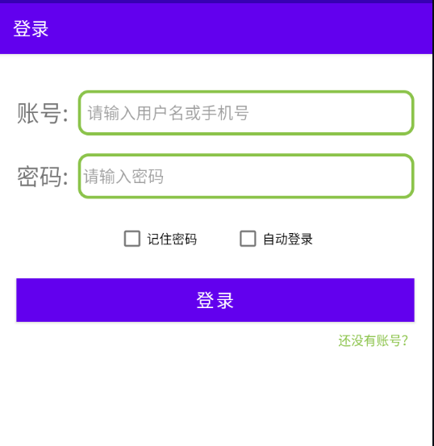

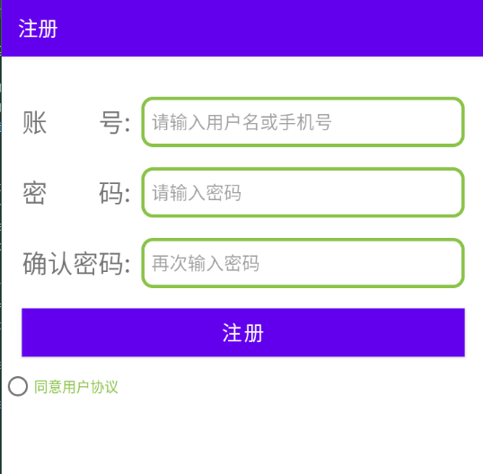

项目目标：
熟练Android开发流程
熟练Android的UI设计与布局流程。

实践步骤：
- 创建一个名称为MyAndroidPT的项目，包名为com.ljx（自己姓名的简称）.pt。

设置colors.xml
<?xml version="1.0" encoding="utf-8"?>
<resources>
<color name="colorPrimary">@color/green_500</color>
<color name="colorPrimaryDark">@color/green_700</color>
<color name="colorAccent">#F4511E</color>
<color name="purple_200">#FFBB86FC</color>
<color name="purple_500">#FF6200EE</color>
<color name="purple_700">#FF3700B3</color>
<color name="teal_200">#FF03DAC5</color>
<color name="teal_700">#FF018786</color>
<color name="black">#FF000000</color>
<color name="white">#FFFFFFFF</color>
<color name="green_200">#C5E1A5</color>
<color name="green_500">#8BC34A</color>
<color name="green_700">#689F38</color>
</resources>

设置 style.xml
<?xml version="1.0" encoding="utf-8"?>
<resources>
<style name="MyBtnStyle">
<item name="android:textColor">@color/white</item>
<item name="android:textSize">20sp</item>
<item name="android:background">@drawable/btn_bg_selector</item>
<item name="android:layout_marginTop">20dp</item>
<item name="android:layout_marginRight">20dp</item>
<item name="android:layout_marginLeft">20dp</item>
</style>
<style name="MyEditStyle">
<item name="android:textSize">18sp</item>
<item name="android:background">@drawable/edit_text_bg</item>
<item name="android:paddingLeft">10dp</item>
<item name="android:layout_height">50dp</item>
</style>
</resources>

设置 themes.xml
<resources xmlns:tools="http://schemas.android.com/tools">
<!-- Base application theme. -->
<style name="Theme.Chapter1" parent="Theme.MaterialComponents.DayNight.DarkActionBar">
<!-- Primary brand color. -->
<item name="colorPrimary">@color/purple_500</item>
<item name="colorPrimaryVariant">@color/purple_700</item>
<item name="colorOnPrimary">@color/white</item>
<!-- Secondary brand color. -->
<item name="colorSecondary">@color/teal_200</item>
<item name="colorSecondaryVariant">@color/teal_700</item>
<item name="colorOnSecondary">@color/black</item>
<!-- Status bar color. -->
<item name="android:statusBarColor" tools:targetApi="l">?attr/colorPrimaryVariant</item>
<!-- Customize your theme here. -->
</style>
</resources>
设置 drawable
新建btn_bg_selector.xml

<?xml version="1.0" encoding="utf-8"?>
<selector xmlns:android="http://schemas.android.com/apk/res/android">
<item android:state_pressed="true" android:drawable="@color/colorPrimary"/>
<item android:state_pressed="false" android:drawable="@color/colorPrimaryDark"/>
</selector>

新建edit_text_bg.xml
<?xml version="1.0" encoding="utf-8"?>
<shape xmlns:android="http://schemas.android.com/apk/res/android"
android:shape="rectangle"
>
<stroke android:width="3dp" android:color="@color/colorPrimary"/>
<corners android:radius="10dp" />
</shape>

（2）打开工程项目下app\src\main\res\layout\ activity_main.xml布局文件，设置登录布局。(自主完成）
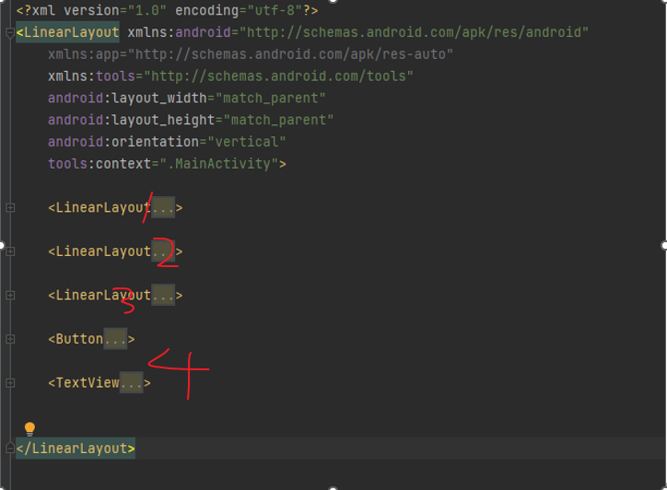

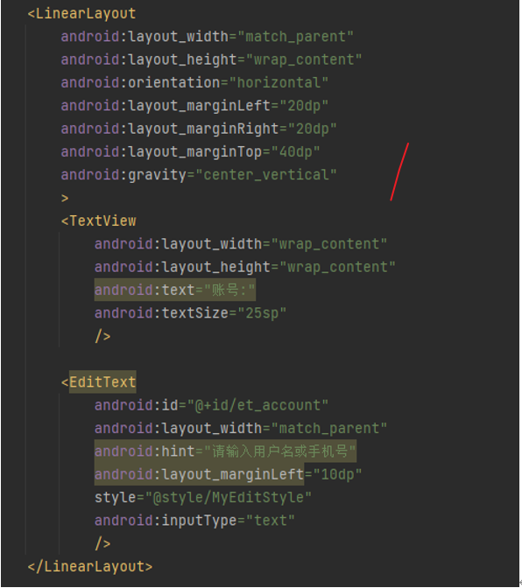

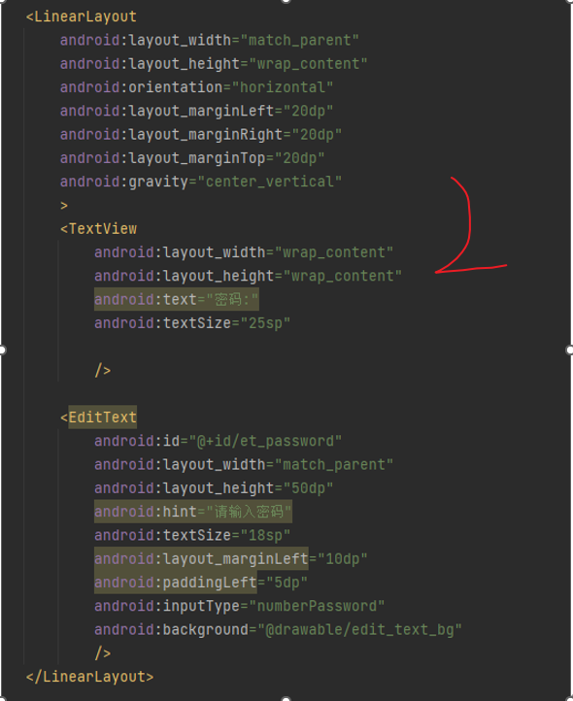
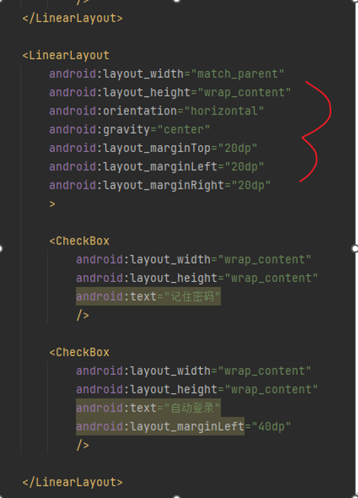

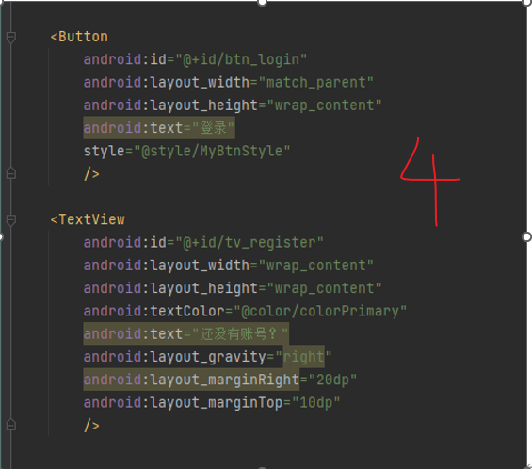
（3）打开工程项目下app\src\main\res\layout\目录下新建一个布局文件activity_register.xml，设置注册布局。(自主完成）

